Ministerul Educației și Cercetării al Republicii Moldova
Universitatea Tehnica din Republica Moldova
Facultatea Calculatoare, Informatica si Microelectronica
Departament Inginerie Software si Automatica
Specialitatea Tehnologia Informației

Raport

Curs: Internetul lucrurilor

Tema: Automate finite

A elaborat: Triboi Andreia, Grupa: TI-205

A verificat: Asist. Univ. Litra Dinu

Chișinău 2023
Lucrare de laborator nr. 6
Definire problema
Sa se realizeze o aplicatie ce va implementa Automatele finite dupa cum urmeaza:
1. Proiectare Automat Finit aplicatie Button-Led.
2. Proiectare Automat Finit aplicatie Semafor.

Obiective:
- identificarea și definirea stărilor necesare;
- stabilirea evenimentelor care declanșează tranzițiile;
- configurarea tranzițiilor și implementarea logicii asociate;
- dezvoltarea unei interfețe pentru interacțiunea cu butonul și LED-ul;
- identificarea și definirea stărilor pentru modurile semaforului;
- stabilirea evenimentelor care declanșează tranzițiile;
- configurarea tranzițiilor între stări și implementarea logicii asociate;
- dezvoltarea unei interfețe pentru controlul și monitorizarea stării semaforului.

Introducere
Definește comportamentul sistemului sub forma de mecanism care își schimba stările ca reacție la intrările sistemului si produce ieșiri corespunzătoare. Automatele finite sunt modele matematice și de calcul care descriu comportamentul sistemelor discrete, care pot fi într-un număr finit de stări distincte într-un anumit moment. Acestea sunt alcătuite din stări, tranziții și reguli care guvernează modul în care sistemul trece între stări în funcție de evenimente. Există două tipuri principale de automate finite: automatele finite deterministe (AFD) și automatele finite nedeterministe (AFN).
Automate Finite Deterministe (DFA), pentru fiecare stare și pentru fiecare intrare, există o singură tranziție definită. Adică, sistemul trece în mod determinist dintr-o stare în alta pentru fiecare intrare. DFA sunt ușor de înțeles și de implementat, iar comportamentul lor este complet determinist.
Automate Finite Nedeterministe (NFA), pentru o anumită stare și o anumită intrare, pot exista mai multe tranziții posibile. Astfel, comportamentul lor poate fi mai puțin previzibil, deoarece pot exista mai multe moduri în care sistemul poate răspunde la aceeași intrare.
Stări reprezintă condițiile specifice în care sistemul poate fi într-un anumit moment. De exemplu, într-o aplicație Button-Led, stările pot fi "LED stins" și "LED aprins".
Alfabet reprezintă mulțimea de simboluri pe care automatul le poate primi ca intrare. În aplicația Button-Led, alfabetul poate fi format din evenimentul "apăsare buton".
Tranziții sunt regulile care dictează modul în care sistemul trece de la o stare la alta în funcție de evenimente. În Button-Led, o tranziție ar putea fi "apăsarea butonului duce la aprinderea LED-ului".
Stare inițială este starea în care automatul se află la începutul execuției. De exemplu, în Semafor, starea inițială poate fi "verde".
Stări finale sunt stările în care automatul ajunge la sfârșitul execuției și care indică succesul sau terminarea unui proces. În Button-Led, "LED aprins" poate fi o stare finală.
În mare parte pentru această lucrare de laborator s-au folosit următoarele componente:
Arduino Mega (Figura 1) este o placă de microcontroler bazată pe un microcontroler. Are 20 de pini de intrare / ieșire digitale (dintre care 6 pot fi folosiți ca ieșiri PWM și 6 pot fi folosiți ca intrări analogice). Programele pot fi încărcate pe acesta din programul de calculator Arduino ușor de utilizat. Arduino are o comunitate extinsă de asistență, ceea ce îl face un mod foarte ușor de a începe să lucrați cu electronice încorporate.
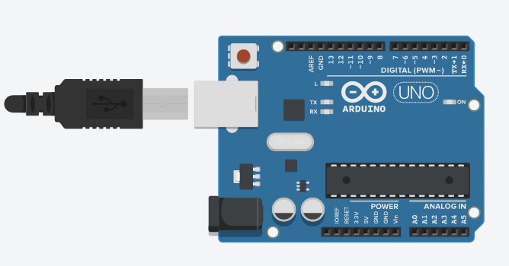
Figura 1 – Microcontrolerul Arduino
LED-uri sau diodă emitentă de lumină (Figura 2) este o sursă de lumină semiconductoare care emite lumină atunci când curge curent prin ea.

Figura 2 – Reprezentarea led-ului pe platforma TinkerCad
Rezistoare sunt utilizate pentru a reduce debitul de curent, pentru a regla nivelurile semnalului, pentru a împărți tensiunile, a polariza elementele active și a termina liniile de transmisie, printre alte utilizări, reprezentată în Figura 3.
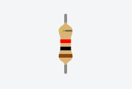
Figura 3 – Reprezentarea resistorului de 1k Ohm
Butoane push este o componentă care conectează două puncte dintr-un circuit atunci când îl apăsați, și este prezentat în Figura 4.
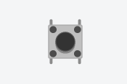
Figura 4 – Reprezentarea butonului push
Elemente:
Pentru efectuarea sarcinii propuse vor fi necesare următoarele elemente pentru construirea circuitului:
- Placa Arduino;
- Led-uri;
- Rezistoare;
- Fire de conexiune.
Pentru îndeplinirea lucrării de laborator este necesar de asamblat circuitul prezentat în figura 5.
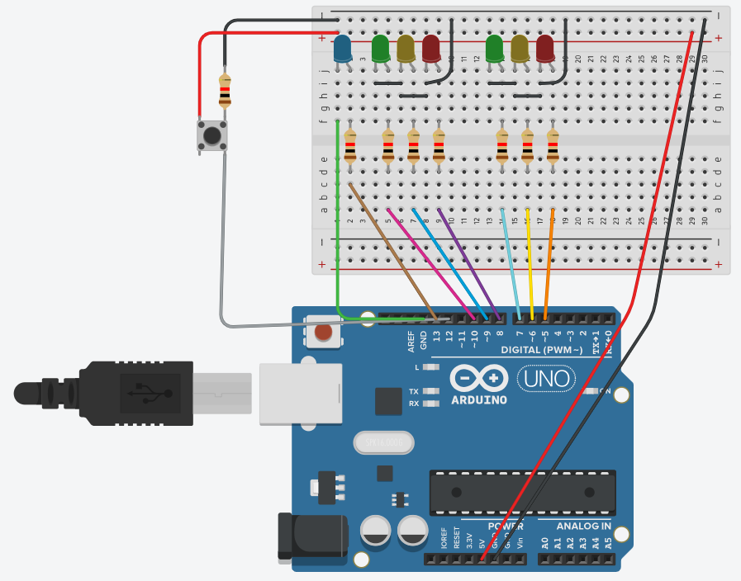
Figura 5 – Schema sarcinii
Pentru inlegere mai profunda am creat sistemul in real. În prima imagine (Figura 6), circuitul button-led este reprezentat în starea în care LED-ul este stins. Butonul nu este apăsat, deci circuitul este deschis, iar LED-ul nu primește curent. În a doua imagine (Figura 7), circuitul button-led este prezentat în starea în care LED-ul este aprins. Butonul este apăsat, iar curentul circulă prin circuit, permițând LED-ului să emită lumină.
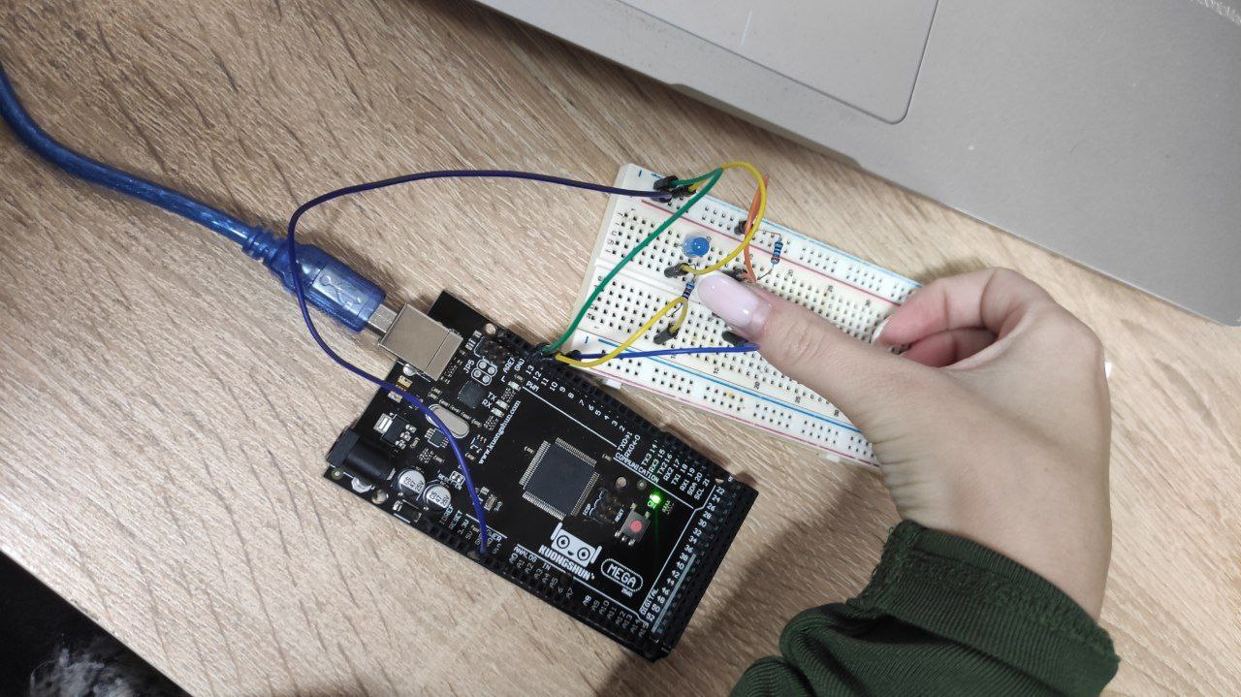
Figura 6 – Starea LED stins
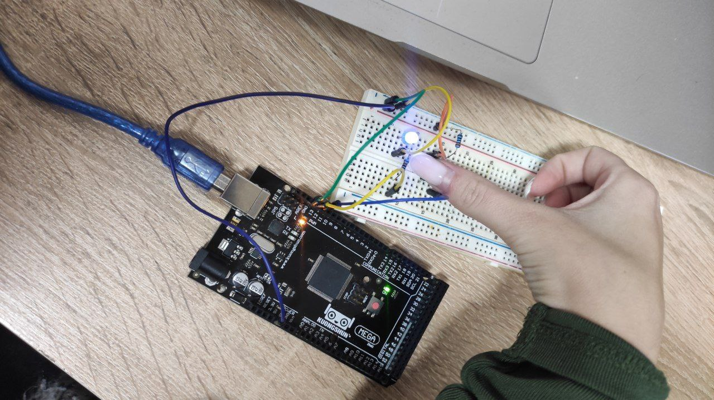
Figura 7 – Starea LED aprins

Pentru a intelege mai profund partea 2 proiectarea automat finit aplicatie semafor am executat circuitul in real (Figura 8). Aceasta imagine prezintă circuitul pentru aplicația Semafor. Se poate observa funcționarea efectivă a semaforului, cu tranzițiile între stările "Verde", "Galben" și "Roșu"
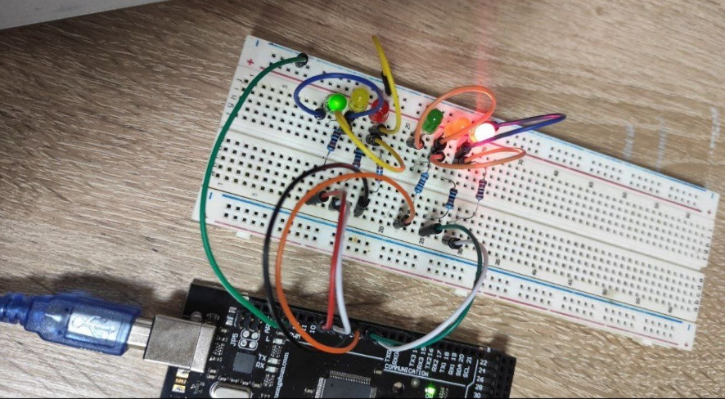
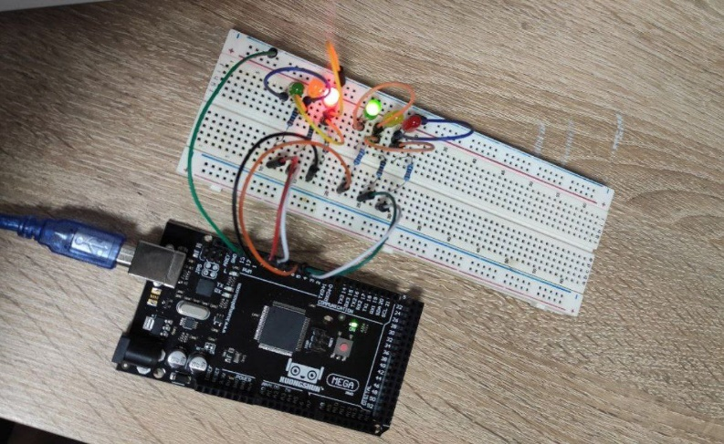

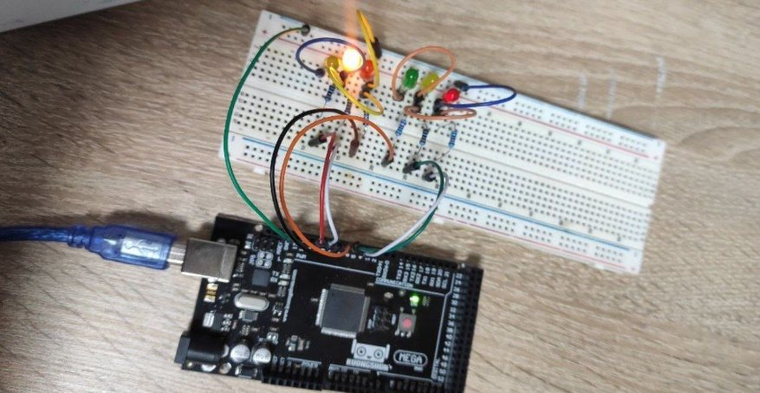
Figura 8 – Circuitul semafor

Concluzie:
În cadrul acestei lucrări de laborator, am abordat proiectarea și implementarea a două automat finite distincte: unul pentru aplicația Button-Led și celălalt pentru aplicația Semafor. Scopul principal a fost să înțelegem și să aplicăm conceptele teoretice ale automatelor finite într-un context practic, utilizând componente hardware precum Arduino, LED-uri, rezistoare și butoane.
Pentru aplicația Button-Led, am definit stările sistemului (cum ar fi "LED stins" și "LED aprins"), evenimentele (apăsarea butonului) și tranzițiile corespunzătoare. Am implementat aceste concepte într-un circuit real, evidențiind tranziția între starea "LED stins" și "LED aprins" în funcție de apăsarea butonului.
În ceea ce privește aplicația Semafor, am identificat și definit stările pentru modurile semaforului ("Verde", "Galben", "Roșu") și evenimentele care declanșează tranzițiile. Circuitul a fost construit și implementat într-un mediu de laborator real, evidențiind tranzițiile fluide între culorile semaforului.
Am folosit Arduino, LED-uri, rezistoare și butoane push pentru a realiza conexiunile și a observa comportamentul sistemului în timp real. Procesul a implicat o proiectare atentă a stărilor și tranzițiilor, configurarea corectă a componentelor și testarea detaliată pentru a asigura funcționarea corectă.
În concluzie, această lucrare de laborator a oferit oportunitatea de a aplica concepte teoretice într-un mediu practic, consolidând înțelegerea noastră asupra automatelor finite și oferindu-ne abilități practice în proiectarea și implementarea unor astfel de sisteme.

Anexa 1. Cod Partea 1
#include <stdio.h>
#define LED_PIN 13
#define LED_BUTTON_PIN 12
#define LED_OFF_STATE 0
#define LED_ON_STATE 1

struct LedState {
unsigned long Out; // led state
unsigned long Time; // delay in 10ms units
unsigned long Next[2]; // next state for inputs 0, 1
};
typedef const struct LedState LedType;

LedType LedFSM[2] = {
{0, 10, {LED_OFF_STATE, LED_ON_STATE}},
{1, 10, {LED_ON_STATE, LED_OFF_STATE}}
};
int LedFSM_State = LED_OFF_STATE;

void setup()
{
pinMode(LED_BUTTON_PIN, INPUT);
pinMode(LED_PIN, OUTPUT);

LedFSM_State = LED_OFF_STATE;
}

void HandleLed(void) {

int output = LedFSM[LedFSM_State].Out;
digitalWrite(LED_PIN, output);

delay(LedFSM[LedFSM_State].Time * 10);

int input = digitalRead(LED_BUTTON_PIN);
LedFSM_State = LedFSM[LedFSM_State].Next[input];
}
void loop()
{
HandleLed();
}

Anexa 2. Cod Partea 2
#define EAST_RED_PIN 5
#define EAST_YELLOW_PIN 6
#define EAST_GREEN_PIN 7
#define NORTH_RED_PIN 8
#define NORTH_YELLOW_PIN 9
#define NORTH_GREEN_PIN 10
#define goN 0 // 0b00
#define waitN 1 // 0b01
#define goE 2 // 0b10
#define waitE 3 // 0b11
#define LED_OFF_STATE 0
#define LED_ON_STATE 1
struct SemaphoreState {
unsigned long Out; // 6-bit pattern to output
unsigned long Time; // delay in 10ms units
unsigned long Next[4]; // next state for inputs 0, 1, 2, 3
};
typedef const struct SemaphoreState SemaphoreType;

SemaphoreType Semaphore[4] = {
{0b100001, 1000, {goN, waitN, goN, waitN}},
{0b100010, 200, {goE, goE, goE, goE}},
{0b001100, 1000, {goE, goE, waitE, waitE}},
{0b010100, 200, {goN, goN, goN, goN}}
};
int Semaphore_State = goN;

void setup()
{
// init led
pinMode(EAST_RED_PIN, OUTPUT);
pinMode(EAST_YELLOW_PIN, OUTPUT);
pinMode(EAST_GREEN_PIN, OUTPUT);
pinMode(NORTH_RED_PIN, OUTPUT);
pinMode(NORTH_YELLOW_PIN, OUTPUT);
pinMode(NORTH_GREEN_PIN, OUTPUT);
// init initial state
Semaphore_State = goN;
Serial.begin(9600);
}
int iterationCounter = 0;
int GetInputSemaphore(void) {

iterationCounter++;
if (iterationCounter >= 1) {
iterationCounter = 0; // Resetează contorul
return 0b11; // Simulează trecerea de la est la nord
}
// Serial.println(iterationCounter);
return 0b01; // În celelalte cazuri, continuă cu valoarea implicită pentru est
}
void SetOutputSemaphore(int out) {
int ledState;
ledState = (out & (1 << 5)) ? HIGH : LOW;
digitalWrite(EAST_RED_PIN, ledState);
ledState = (out & (1 << 4)) ? HIGH : LOW;
digitalWrite(EAST_YELLOW_PIN, ledState);
ledState = (out & (1 << 3)) ? HIGH : LOW;
digitalWrite(EAST_GREEN_PIN, ledState);
ledState = (out & (1 << 2)) ? HIGH : LOW;
digitalWrite(NORTH_RED_PIN, ledState);
ledState = (out & (1 << 1)) ? HIGH : LOW;
digitalWrite(NORTH_YELLOW_PIN, ledState);
ledState = (out & (1 << 0)) ? HIGH : LOW;
digitalWrite(NORTH_GREEN_PIN, ledState);
}
void HandleSemaphore(void) {

int output = Semaphore[Semaphore_State].Out;
Serial.println(output);
SetOutputSemaphore(output);
delay(Semaphore[Semaphore_State].Time * 8);
int input = GetInputSemaphore();

Semaphore_State = Semaphore[Semaphore_State].Next[input];
}
void loop()
{
HandleSemaphore();
}

